"Су және орман ресурстарын пайдалану саласындағы мемлекеттік көрсетілетін қызметтер регламенттерін бекіту туралы" Шығыс Қазақстан облысы әкімдігінің 2014 жылғы 31 шілдедегі № 209 қаулысына өзгерістер мен толықтырулар енгізу туралы
Күшін жойған
Шығыс Қазақстан облысы әкімдігінің 2015 жылғы 28 қаңтардағы N 15 қаулысы. Шығыс Қазақстан облысының Әділет департаментінде 2015 жылғы 10 ақпанда N 3674 болып тіркелді. Күші жойылды - Шығыс Қазақстан облысы әкімдігінің 2015 жылғы 16 қазандағы N 277 қаулысымен
Ескерту. Күші жойылды - Шығыс Қазақстан облысы әкімдігінің 16.10.2015 N 277 қаулысымен (алғашқы ресми жарияланған күнінен кейін күнтізбелік он күн өткен соң қолданысқа енгізіледі).
РҚАО-ның ескертпесі.
Құжаттың мәтінінде түпнұсқаның пунктуациясы мен орфографиясы сақталған.
"Мемлекеттік көрсетілетін қызметтер туралы" Қазақстан Республикасының 2013 жылғы 15 сәуірдегі Заңының 16-бабының 3-тармағына сәйкес, "Мемлекеттік көрсетілетін қызметтердің стандарттары мен регламенттерін әзірлеу жөніндегі қағиданы бекіту туралы" Қазақстан Республикасы Экономика және бюджеттік жоспарлау министрінің 2013 жылғы 14 тамыздағы № 249 бұйрығына өзгерістер мен толықтыру енгізу туралы" Қазақстан Республикасы Экономика және бюджеттік жоспарлау министрінің 2014 жылғы 12 мамырдағы № 133 (Нормативтік құқықтық актілерді мемлекеттік тіркеу тізілімінде тіркелген нөмірі 9432) бұйрығы негізінде Шығыс Қазақстан облысының әкімдігі ҚАУЛЫ ЕТЕДІ:
1. "Су және орман ресурстарын пайдалану саласындағы мемлекеттік көрсетілетін қызметтер регламенттерін бекіту туралы" Шығыс Қазақстан облысы әкiмдiгiнiң 2014 жылғы 31 шілдедегі № 209 (Нормативтiк құқықтық актiлердi мемлекеттiк тiркеу тiзiлiмiнде тiркелген нөмiрi 3472, 2014 жылғы 16 қыркүйектегі № 107 (17044) "Дидар", 2014 жылғы 17 қыркүйектегі № 107 (19554) "Рудный Алтай" газеттерiнде жарияланған) қаулысына мынадай өзгерiстер мен толықтырулар енгiзiлсiн:
аталған қаулымен бекітілген "Жерүсті су объектілері жоқ, бірақ ауызсу сапасындағы жерасты суларының жеткілікті қоры бар аумақтарда ауызсу және шаруашылық-тұрмыстық сумен жабдықтауға байланысы жоқ мақсаттар үшін ауызсу сапасындағы жерасты суларын пайдалануға рұқсат беру" мемлекеттік көрсетілетін қызмет регламентінде:
8-тармақтың екінші бөлігі мынадай редакцияда жазылсын:
"Рәсімдердің (іс-қимылдардың) реттілігін сипаттау осы регламенттің 1 қосымшасына сәйкес әрбір рәсімді (іс-қимылды) өту блок-схемасында көрсетілген.";
8-тармақтың үшінші бөлігі алынып тасталсын;
мынадай мазмұндағы 9-тармақпен толықтырылсын:
"9. Мемлекеттік қызмет көрсету процесінде рәсімдер (іс-қимылдар) реттілігінің, қызмет берушінің құрылымдық бөлімшелерінің (қызметкерлерінің) өзара іс-қимылдарының толық сипаттамасы осы регламентке 2 қосымшаға сәйкес мемлекеттік қызмет көрсетудің бизнес-процестерінің анықтамалығында көрсетіледі. Мемлекеттік қызмет көрсетудің бизнес-процестерінің анықтамалығы "электрондық үкімет" веб-порталында, қызмет берушінің интернет-ресурсында орналастырылады.";
қосымшаның жоғарғы оң жақ бұрышындағы мәтін мынадай редакцияда жазылсын:
"Жерүсті су объектілері жоқ, бірақ ауызсу сапасындағы жерасты суларының жеткілікті қоры бар аумақтарда ауызсу және шаруашылық–тұрмыстық сумен жабдықтауға байланысы жоқ мақсаттар үшін ауызсу сапасындағы жерасты суларын пайдалануға рұқсат беру" мемлекеттік көрсетілетін қызмет регламентіне 1 қосымша";
осы қаулының 1 қосымшасына сәйкес 2 қосымшамен толықтырылсын;
аталған қаулымен бекітілген "Су объектілерін конкурстық негізде оқшауланған немесе бірлесіп пайдалануға беру" мемлекеттік көрсетілетін қызмет регламентінде:
8-тармақтың екінші бөлігі мынадай редакцияда жазылсын:
"Рәсімдердің (іс-қимылдардың) реттілігін сипаттау осы регламенттің 1 қосымшасына сәйкес әрбір рәсімді (іс-қимылды) өту блок-схемасында көрсетілген.";
8-тармақтың үшінші бөлігі алынып тасталсын;
мынадай мазмұндағы 9-тармақпен толықтырылсын:
"9. Мемлекеттік қызмет көрсету процесінде рәсімдер (іс-қимылдар) реттілігінің, қызмет берушінің құрылымдық бөлімшелерінің (қызметкерлерінің) өзара іс-қимылдарының толық сипаттамасы осы регламентке 2 қосымшаға сәйкес мемлекеттік қызмет көрсетудің бизнес-процестерінің анықтамалығында көрсетіледі. Мемлекеттік қызмет көрсетудің бизнес-процестерінің анықтамалығы "электрондық үкімет" веб-порталында, қызмет берушінің интернет-ресурсында орналастырылады.";
қосымшаның жоғарғы оң жақ бұрышындағы мәтін мынадай редакцияда жазылсын:
"Су объектілерін конкурстық негізде оқшауланған немесе бірлесіп пайдалануға беру" мемлекеттік көрсетілетін қызмет регламентіне 1 қосымша";
осы қаулының 2 қосымшасына сәйкес 2 қосымшамен толықтырылсын;
аталған қаулымен бекітілген "Ағаш кесу және орман билетін беру" мемлекеттік көрсетілетін қызмет регламентінде:
9-тармақтың үшінші бөлігі алынып тасталсын;
мынадай мазмұндағы 10-тармақпен толықтырылсын:
"10. Мемлекеттік қызмет көрсету процесінде рәсімдер (іс-қимылдар) реттілігінің, қызмет берушінің құрылымдық бөлімшелерінің (қызметкерлерінің) өзара іс-қимылдарының толық сипаттамасы, сондай-ақ мемлекеттік қызмет көрсету процесінде ақпараттық жүйелерді қолдану тәртібінің сипаттамасы осы регламентке 3 қосымшаға сәйкес мемлекеттік қызмет көрсетудің бизнес-процестерінің анықтамалығында көрсетіледі. Мемлекеттік қызмет көрсетудің бизнес-процестерінің анықтамалығы "электрондық үкімет" веб-порталында, қызмет берушінің интернет-ресурсында орналастырылады.";
осы қаулының 3 қосымшасына сәйкес 3 қосымшамен толықтырылсын.
2. Осы қаулы алғашқы ресми жарияланған күнінен кейін күнтізбелік он күн өткен соң қолданысқа енгізіледі.
Облыс әкімі | Д. Ахметов

Шығыс Қазақстан облысы
әкімдігінің
2015 жылғы "28" қаңтардағы
№ 15 қаулысына 1 қосымша
"Жерүсті су объектілері жоқ,
бірақ ауызсу сапасындағы
жерасты суларының жеткілікті
қоры бар аумақтарда ауызсу
және шаруашылық-тұрмыстық
сумен жабдықтауға байланысы
жоқ мақсаттар үшін ауызсу
сапасындағы жерасты суларын
пайдалануға рұқсат беру"
мемлекеттік көрсетілетін қызмет
регламентіне 2 қосымша

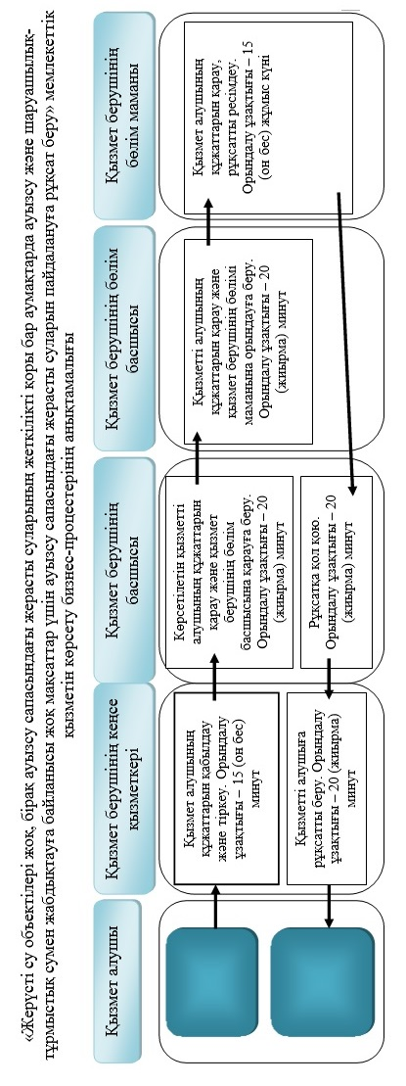

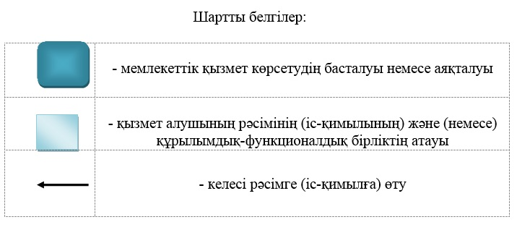

Шығыс Қазақстан облысы
әкімдігінің
2015 жылғы "28" қаңтардағы
№ 15 қаулысына
2 қосымша
"Су объектілерін конкурстық
негізде оқшауланған немесе
бірлесіп пайдалануға беру"
мемлекеттік көрсетілетін қызмет
регламентіне
2 қосымша

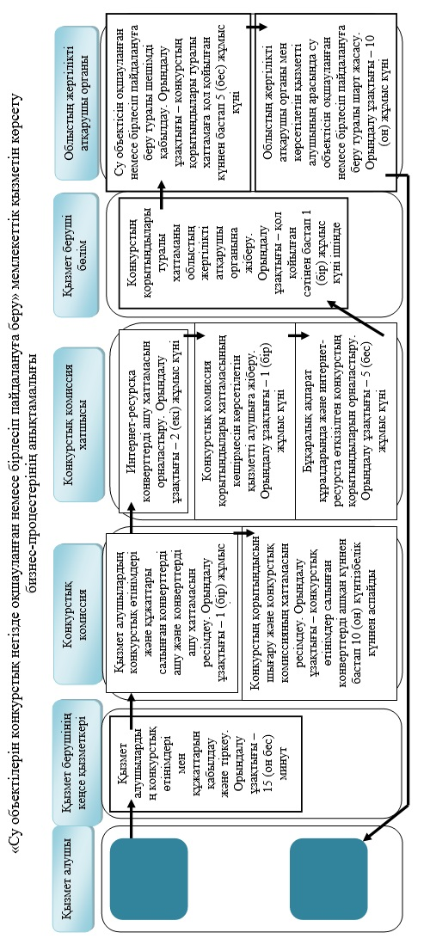

Шығыс Қазақстан облысы
әкімдігінің
2015 жылғы "28" қаңтардағы
№ 15 қаулысына
3 қосымша
"Ағаш кесу және орман билетін
беру"
мемлекеттік көрсетілетін қызмет
регламентіне
3 қосымша

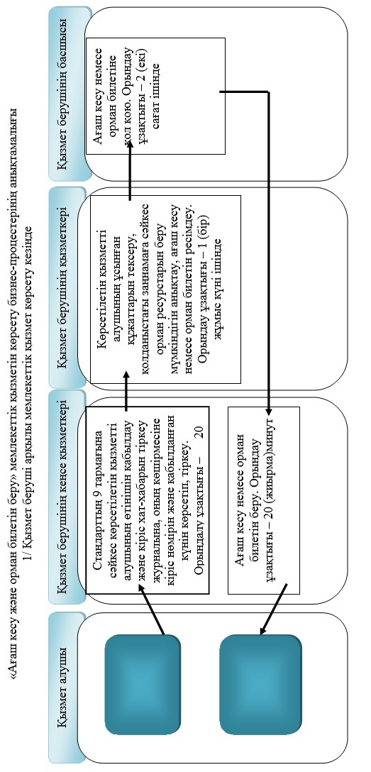

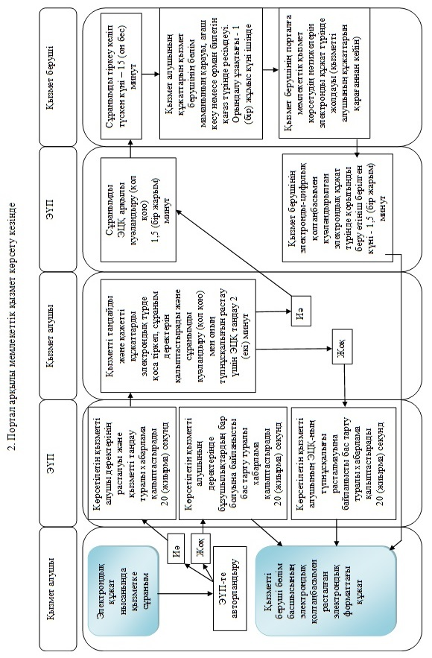

© 2012. Қазақстан Республикасы Әділет министрлігінің «Қазақстан Республикасының Заңнама және құқықтық ақпарат институты» ШЖҚ РМК

